Отчёт о проведении акции «Здоровая пробежка»
Муниципальное бюджетное учреждение дополнительного образования "Дом детского творчества" муниципального образования "Лениногорский муниципальный район" Республики Татарстан
Участники антинаркотического проекта «SaMoSтоятельные дети» отряд Шанс, под руководством педагога отряда Артемьевой Е.В., приняли активное участие в Республиканской акции «Здоровая пробежка». С учащимися Дома детского творчества ребята провели зарядку на свежем воздухе и пробежку с призывами, лозунгами, «речёвками» про ЗОЖ, тем самым призывая всех последовать их примеру вести здоровый образ жизни, отказаться от вредных привычек.
Информации о проведении акции размещена в социальных сетях, на сайтах Дома детского творчества:
https://edu.tatar.ru/l-gorsk/page519436.htm/page2776637.htm
https://instagram.com/ddt_lensk?utm_medium=copy_link
на сайте отряда Шанс:
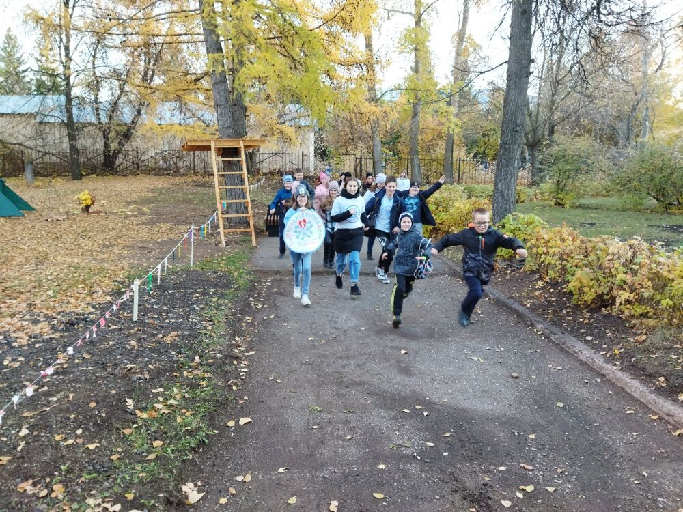
https://vk.com/club157129057

